LABORATORIYA ISHI-22

Mavzu: Sessiya va Cookilar bilan ishlash

1. Ishdan maqsad
Ushbu laboratoriya ishining maqsadi PHP dasturlash tilida Session va Cookies texnologiyalarining ishlash prinsiplarini o‘rganish, foydalanuvchi ma’lumotlarini vaqtinchalik saqlash usullarini amaliy jihatdan o‘zlashtirish hamda veb sahifalar o‘rtasida ma’lumot almashishni tashkil qilishdan iborat.
Shuningdek, ushbu ish orqali quyidagi ko‘nikmalar hosil qilinadi:
- Cookie yaratish va undan foydalanish
- Session yaratish va boshqarish
- Foydalanuvchi ma’lumotlarini saqlash
- Sahifalar o‘rtasida ma’lumot uzatish
- Session va cookie o‘chirish usullari bilan tanishish

2. Nazariy qism

2.1 Cookie haqida tushuncha
Cookie — bu foydalanuvchi brauzerida saqlanadigan kichik hajmdagi ma’lumot bo‘lib, server tomonidan yaratiladi. Cookie odatda foydalanuvchi haqida ba’zi ma’lumotlarni saqlash uchun ishlatiladi. Masalan:
- foydalanuvchi login ma’lumoti
- sayt sozlamalari
- til tanlovi
- saytga tashriflar soni
Cookie fayllari foydalanuvchi kompyuterida saqlanadi va keyingi tashriflarda server tomonidan o‘qilishi mumkin.

Cookie xususiyatlari
Cookie quyidagi parametrlarga ega bo‘lishi mumkin:
- Name – cookie nomi
- Value – cookie qiymati
- Expire – amal qilish muddati
- Path – qaysi katalog uchun amal qilishi
- Domain – qaysi domen uchun ishlashi

Cookie yaratish sintaksisi
PHP tilida cookie yaratish uchun quyidagi funksiya ishlatiladi:
setcookie(name, value, expire, path, domain);
Misol:
setcookie("user", "Ali", time() + 3600);
Bu cookie foydalanuvchi brauzerida 1 soat davomida saqlanadi.

2.2 Session haqida tushuncha
Session — bu server tomonida saqlanadigan vaqtinchalik ma’lumotlar to‘plami hisoblanadi. Session foydalanuvchi saytga kirganida yaratiladi va foydalanuvchi sahifalar o‘rtasida harakat qilganda uning ma’lumotlarini saqlab turadi.
Session ko‘pincha quyidagi holatlarda ishlatiladi:
- foydalanuvchi login qilganda
- internet do‘kon savatchasi uchun
- foydalanuvchi sozlamalarini saqlashda
- saytga kirgan foydalanuvchini aniqlashda
Session ma’lumotlari serverda saqlanadi, shuning uchun ular cookie ga qaraganda xavfsizroq hisoblanadi.
Sessionni boshlash uchun PHP da quyidagi funksiya ishlatiladi:
session_start();

3. Amaliy qism

3.1 Cookie yaratish
Quyidagi dastur foydalanuvchi nomini cookie orqali saqlaydi.
<?php
$nom = "username";
$qiymat = "Ali";
setcookie($nom, $qiymat, time() + (86400 * 7), "/");
?>
<html>
<body>
<?php
if(isset($_COOKIE["username"])) {
echo "Foydalanuvchi: " . $_COOKIE["username"];
} else {
echo "Cookie mavjud emas";
}
?>
</body>
</html>
Bu dasturda cookie 7 kun davomida saqlanadi.

3.2 Cookie o‘chirish
Cookie ni o‘chirish uchun uning vaqtini o‘tmishga o‘rnatish kerak.
<?php
setcookie("username", "", time() - 3600);
echo "Cookie o'chirildi";
?>

3.3 Session yaratish
Quyidagi dastur session orqali foydalanuvchi ma’lumotlarini saqlaydi.
<?php
session_start();
$_SESSION["user"] = "Ali";
$_SESSION["fan"] = "Veb texnologiyalar";
echo "Session yaratildi";
?>

3.4 Session ma’lumotlarini chiqarish
<?php
session_start();
echo "Foydalanuvchi: " . $_SESSION["user"];
echo "<br>";
echo "Fan: " . $_SESSION["fan"];
?>

3.5 Sessionni o‘chirish
Sessionni o‘chirish uchun quyidagi funksiyalar ishlatiladi.
<?php
session_start();
session_unset();
session_destroy();
echo "Session o'chirildi";
?>

4. Natija
Laboratoriya ishini bajarish jarayonida PHP dasturlash tilida Session va Cookies bilan ishlash usullari o‘rganildi. Cookie yordamida foydalanuvchi brauzerida ma’lumot saqlash, Session yordamida esa server tomonida vaqtinchalik ma’lumotlarni saqlash imkoniyatlari o‘rganildi.
Amaliy misollar orqali cookie yaratish, session ochish, ma’lumotlarni chiqarish hamda ularni o‘chirish jarayonlari bajarildi.
Topshiriq
index.php
<?php
session_start();
?>
<!DOCTYPE html>
<html>
<head>
<title>Avia Kassa</title>
<link rel="stylesheet" href="style.css">
</head>
<body>
<div class="container">
<h2>✈️ Avia Kassa</h2>
<form method="post" action="bron.php">
Ismingiz:
<input type="text" name="name" required>
Qayerdan:
<select name="from">
<option>Toshkent</option>
<option>Samarqand</option>
<option>Buxoro</option>
</select>
Qayerga:
<select name="to">
<option>Istanbul</option>
<option>Dubai</option>
<option>Seul</option>
</select>
Sana:
<input type="date" name="date" required>
<button type="submit">Chipta bron qilish</button>
</form>
</div>
</body>
</html>
style.css (dizayn qismi)
body{
font-family: Arial;
background: linear-gradient(120deg,#1e90ff,#00c6ff);
height:100vh;
display:flex;
justify-content:center;
align-items:center;
}
.container{
background:white;
padding:30px;
border-radius:10px;
width:350px;
box-shadow:0 0 10px rgba(0,0,0,0.2);
}
h2{
text-align:center;
}
input,select{
width:100%;
padding:8px;
margin-top:5px;
margin-bottom:15px;
}
button{
width:100%;
padding:10px;
border:none;
background:#1e90ff;
color:white;
font-size:16px;
border-radius:5px;
cursor:pointer;
}
button:hover{
background:#0066cc;
}
a{
text-decoration:none;
color:#1e90ff;
font-weight:bold;
}
bron.php
<?php
session_start();
$name = $_POST['name'];
$from = $_POST['from'];
$to = $_POST['to'];
$date = $_POST['date'];
$_SESSION['name'] = $name;
$_SESSION['from'] = $from;
$_SESSION['to'] = $to;
$_SESSION['date'] = $date;
setcookie("username",$name,time()+3600);
?>
<!DOCTYPE html>
<html>
<head>
<title>Bron natijasi</title>
<link rel="stylesheet" href="style.css">
</head>
<body>
<div class="container">
<h2>✅ Bron muvaffaqiyatli</h2>
<p><b>Yo'lovchi:</b> <?php echo $name; ?></p>
<p><b>Qayerdan:</b> <?php echo $from; ?></p>
<p><b>Qayerga:</b> <?php echo $to; ?></p>
<p><b>Sana:</b> <?php echo $date; ?></p>
<br>
<a href="ticket.php">🎫 Chiptani ko'rish</a>
</div>
</body>
</html>
ticket.php
<?php
session_start();
?>
<!DOCTYPE html>
<html>
<head>
<title>Avia Chipta</title>
<link rel="stylesheet" href="style.css">
</head>
<body>
<div class="container">
<h2>🎫 Sizning Avia Chiptangiz</h2>
<p><b>Yo'lovchi:</b> <?php echo $_SESSION['name']; ?></p>
<p><b>Yo'nalish:</b>
<?php echo $_SESSION['from']; ?>
→
<?php echo $_SESSION['to']; ?>
</p>
<p><b>Parvoz sanasi:</b>
<?php echo $_SESSION['date']; ?>
</p>
<br>
<a href="logout.php">❌ Bronni bekor qilish</a>
</div>
</body>
</html>
logout.php
<?php
session_start();
session_destroy();
?>
<!DOCTYPE html>
<html>
<head>
<title>Bekor qilindi</title>
<link rel="stylesheet" href="style.css">
</head>

<body>
<div class="container">
<h2>❌ Bron bekor qilindi</h2>
<a href="index.php">🔙 Bosh sahifa</a>
</div>
</body>
</html>
Natija:
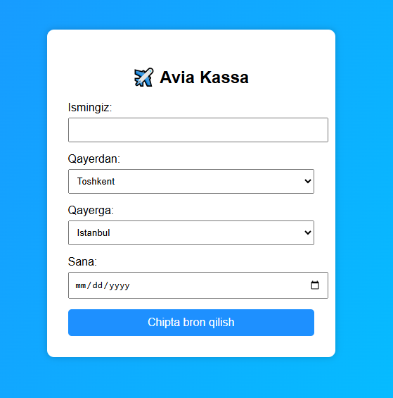
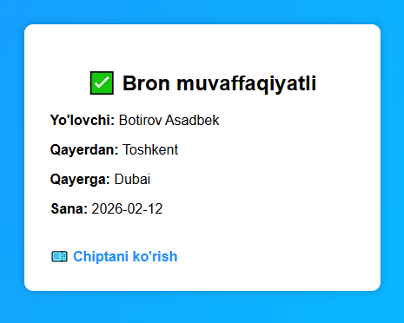
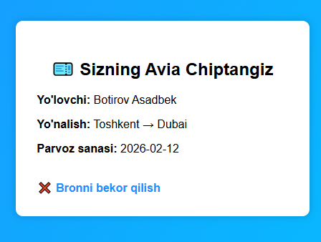
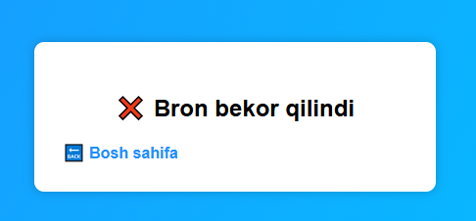

5. Xulosa
Ushbu laboratoriya ishini bajarish davomida Session va Cookies texnologiyalarining veb dasturlashdagi ahamiyati o‘rganildi. Cookie foydalanuvchi brauzerida ma’lumot saqlash imkonini bersa, Session server tomonida ma’lumotlarni saqlash imkonini beradi.
Session va Cookies texnologiyalari yordamida foydalanuvchi bilan bog‘liq ma’lumotlarni boshqarish, sahifalar o‘rtasida ma’lumot almashish va foydalanuvchi tajribasini yaxshilash mumkin.

